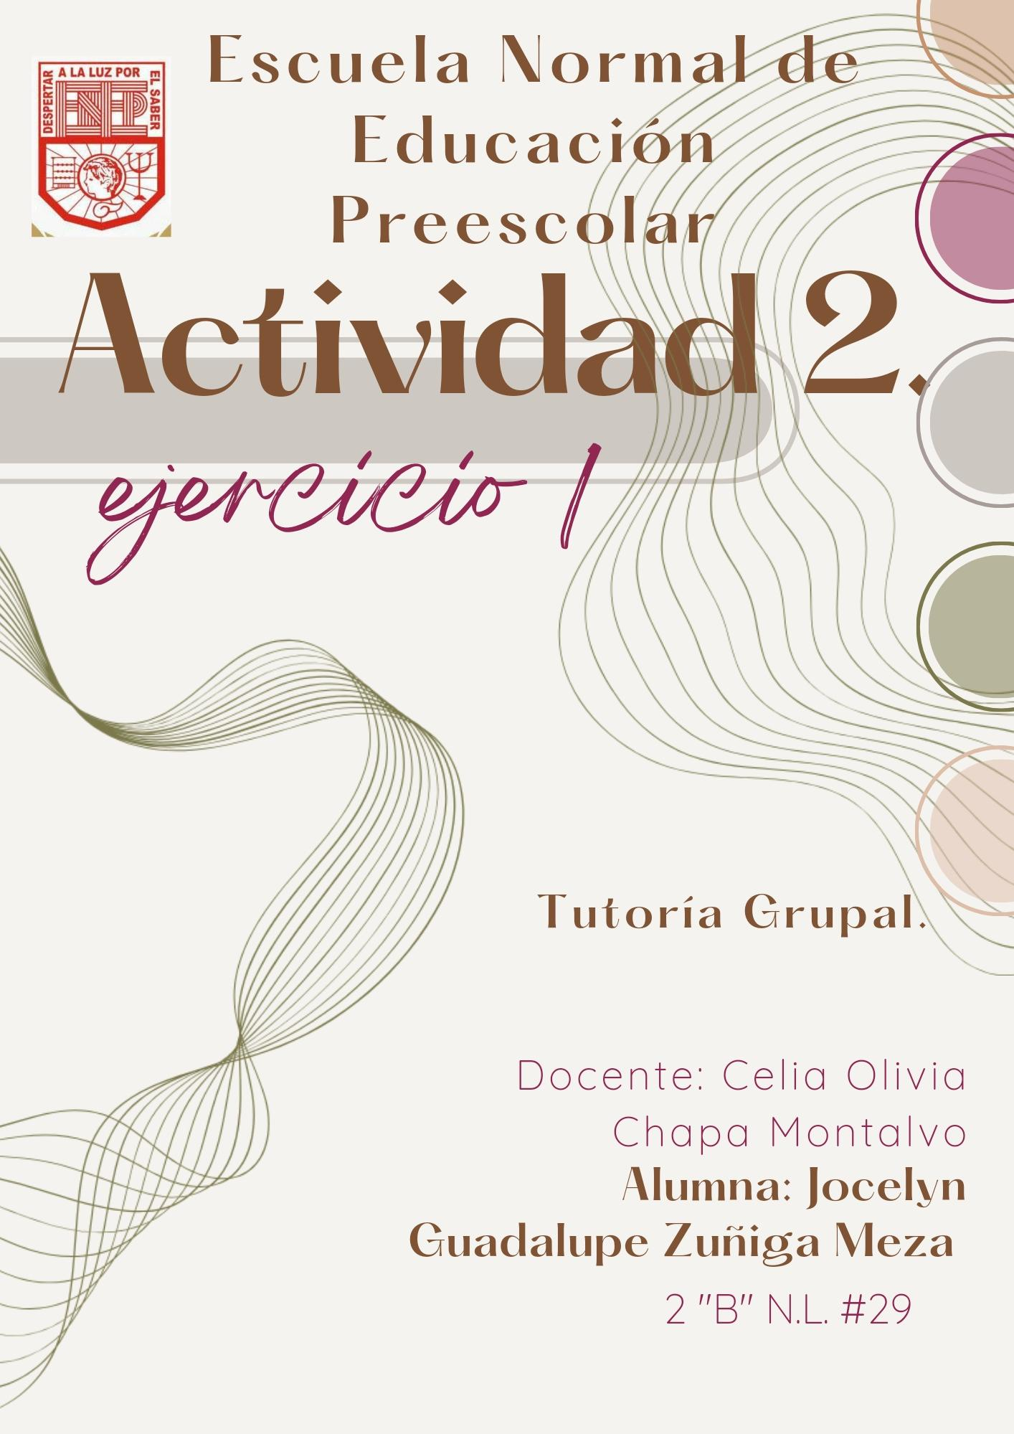

Ejercicio no. 1

Instrucción: Responder de manera individual las preguntas de **reflexión** siguientes.

Preguntas:

1.- Yo soy: (**no tu nombre, sino quien eres**)

Soy una estudiante de 18 años que cursa el tercer semestre de la Normal de Preescolar.

2. ¿Qué tan convencido estoy de mis valores? y ¿cuáles son? 3 principales

Dentro de mis tres valores principales se encuentran el respeto, honestidad y solidaridad. Estoy muy convencida de ellos pues en mi familia me los han inculcado y siempre he tratado de hacerlos valer.  
3. ¿Qué es lo que me da fuerza para continuar adelante en momentos de incertidumbre y  
adversidad?

En este momento de mi vida mi familia (mamá, hermanas) y mi novio son los que más me dan fuerza y me motivan día con día.

4. ¿Cómo enfrento mis derrotas, mis decepciones y mis errores?

Trato de siempre hacerlo de la mejor manera, dándole cara a los problemas, buscando el lado positivo de esto y aprendiendo de ello.  
5. ¿Qué es lo que hace que yo no me dé por vencido(a)?

Mi familia y mis ganas de salir adelante.  
6. ¿Qué me mantiene motivado (a) y entusiasmado (a) para estudiar?

El lograr tener un buen futuro y cumplir con todas mis metas.

7. ¿Qué tan buena es mi relación con las personas a mi alrededor?

Si tuviera que medirla diría que un 8

8. ¿Cuáles son los eventos en mi vida que me han hecho cambiar?

La separación de mis padres.  
9. ¿Quiénes han influido en la formación de mi carácter?

Mi abuelita principalmente.  
10. ¿Cómo me siento actualmente con mi manera de ser?

Bien, pero hay algunas cosas que me hacen querer cambiar un poco.

IMPORTANTE: Realizar portada con datos completos